प्रहरी प्रधान कार्यालय
प्रेस विज्ञप्‍ती
केन्द्रीय अनुसन्धान ब्यूरो
मिति:-२०७४।१०।०२ गते ।
“दण्डहिनता बिरुद्द CIB को अभियान”
" ध्वासे चितुवाको छाला र हड्डी सहित मानिस पक्राउ "
घटना विवरण :
वातावरण तथा वन्यजन्तुसँग सम्बन्धित अपराध रोकथाम, नियन्त्रण तथा अनुसन्धानको लागि केन्द्रीय अनुसन्धान व्यूरो महाराजगंजबाट खटिएको प्रहरी टोलीले मिति २०७४।१०।०२ गते जिल्ला तनहुं आवुखैरेनी गा.पा. वडा नं.-४ बाट काठमाण्डौ तर्फ आईरहेको बा.१५ च. ७४५६ न. को रातो स्कार्पियो कारमा शंका लागि चेकजांच गर्दा निम्न स्थान बस्ने निम्न मानिसहरुलाई संरक्षित वन्यजन्तु ध्वाँसे चितुवाको छाला थान-३ र हड्डी ५ के.जी. ५५ ग्राम (आखेटोपहार) ओसार पसार गरी खरिद बिक्री गर्न भनि बोकि ल्याएको अवस्थामा पक्राउ गरी आवश्यक कानूनी कारवाहीको लागि जिल्ला वन कार्यालय, तनहुंमा बुझाईएको ।
पक्राउ मानिस :
- जिल्ला गोरखा सुलीकोट गा.पा. २ बस्ने वर्ष ३५ को इत बहादुर घले ।
- जिल्ला नुवाकोट साबिक सुनखानी गा.वि.स. वडा नं. ३ हाल शिवपुरी बस्ने गाडी चालक वर्ष २८ को भिम बहादुर तामाङ ।
वरामदी सामान :
- ध्वाँसे चितुवाको छाला थान ३ (तीन) ।
- हड्डी ५ के.जी. ५५ ग्रा. ।
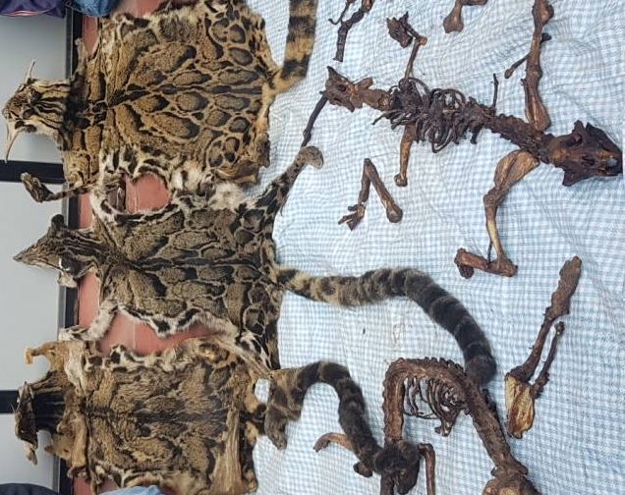
- बा. १५ च. ७४५६ नं. को रातो Scorpio Car थान – १ ।

अपराध : राष्ट्रिय निकुञ्ज तथा वन्यजन्तु संरक्षण ऐन, २०२९ को दफा २६ (१), सङ्कटापन्न वन्यजन्तु तथा वनस्पतिको अन्तराष्ट्रिय व्यापार नियन्त्रण ऐन,२०७३ को दफा २१ (१) “क” बमोजिमको कसुर ।

दण्ड सजाय : गैरकानूनी तरिकाले संरक्षित वन्यजन्तु ध्वाँसे चितुवा मार्ने, आखेटोपहार राख्ने, खरिद बिक्री गर्ने वा ओसार पोसार गर्ने व्यक्तिलाई पाँच लाखदेखि दश लाख रूपैयाँसम्म जरिवाना वा ५ बर्षदेखि १५ वर्ष सम्म कैद वा दुवै सजाय हुने कानूनी प्रवधान रहेको ।
(थप जानकारीको लागि प्रवक्ता प्र.उ. जिवन कुमार श्रेष्ठ, सम्पर्कको लागि: ९८५१०१६३१३)

